附件2

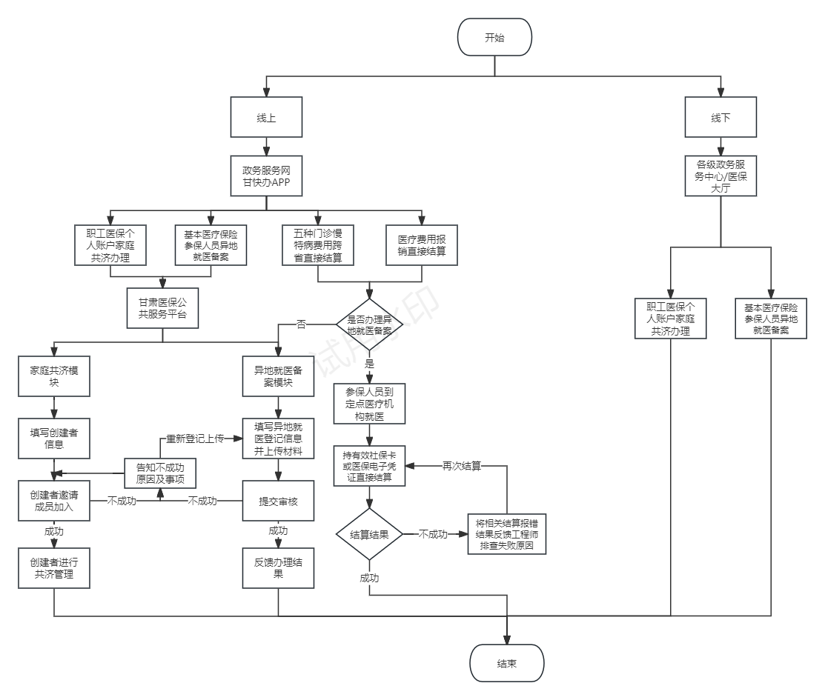甘肃省就医费用报销“一件事”办理流程图